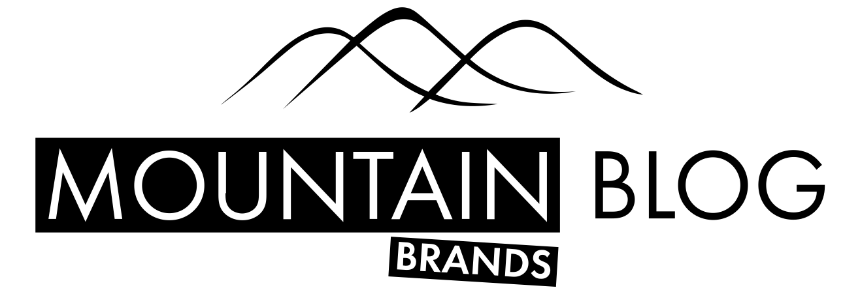

MOUNTAINBRANDS.CZ
Nový zdroj informací a aktualit z hor

PRAHA / TIŠNOV – Horské sporty mají novou tuzemskou platformu. Články, reportáže, profily osobností i recenze sportovního vybavení značek Dynafit, Salewa, Wild Country, Evolv a Pomoca najdete v češtině a slovenštině na webové adrese mountainbrands.cz.

Léto nebo zima, ve sportovním světě se pořád něco děje: nové produkty, kolekce, úspěchy, emoce. Vše násobené komunitou, která sport spojuje. “Právě široký sportovní záběr, velká skupina příznivců i specializace na technické produkty jako horolezecké nebo skialpové vybavení nás vedly k myšlence vzniku portálu určeného všem příznivcům horských sportů. Značky Dynafit, Salewa, Wild Country, Evolv a Pomoca pomáhají psát osudy mnoha skvělých sportovců, o kterých se dodnes bylo těžké vůbec dozvědět. Navíc den co den prožívají stejné pocity štěstí, euforie a nadšení i statisíce z nás. Nový web by měl být místem, kde budeme všichni společně sdílet své zkušenosti, inspiraci, euforii i strádání v duchu hesla “By athletes, for athletes”,” říká marketingový manager Oberalp Group Karel Glogar.

Cílem nového projektu je přinášet aktuality ze světa skialpinismu, horského/trailového běhu, sportovního lezení, horolezectví i cyklistiky doplněné o příběhy ambasadorů a recenze vybavení. Český nebo slovenský zákazník mohl doposud čerpat informace o produktech a značkách Dynafit, Salewa a dalších pouze na oficiálních stránkách nebo u jednotlivých prodejců. Nový portál je v ucelené podobě napříč všemi horskými aktivitami sdružuje na jednom místě s přihlédnutím k zájmům tuzemského trhu, a to v českém i slovenském jazyce.

Inspirace přímo z hor
“Chyběla nám platforma, kde bychom mohli s naší komunitou, obchodními partnery i zákazníky sdílet informace. Publikovat v širším kontextu, nad rámec sociálních sítí, veškeré dění kolem našich značek. Chceme prezentovat novinky, události a úspěchy ze světa horských sportů a zároveň nabídnout tipy a návody na přípravu na nejrůznější horská dobrodružství. Užít si je a cítit se při nich bezpečně,” upřesňuje Glogar.

Stránky mountainbrands.cz jsou rozděleny do několika tematických sekcí jako gear, magazín, události nebo prodejci, v nichž najdete vše, co vás v souvislosti s aktivitami skupiny Oberalp v Česku a na Slovensku může zajímat. Dozvíte se, co je nového, jaké kolekce, boty nebo třeba vázání se připravuje, kde vše vyzkoušet, otestovat, případně koupit. V rubrice magazín se budou pravidelně objevovat zajímavosti o produktech, cestovatelské tipy, trasy výletů i příběhy našich ambasadorů. Mezi ně patří např. olympijští medailisté Ondřej Moravec či Jaroslav Kulhavý, aktuální mistryně světa ve skialpinismu Marianna Jagerčíková či veřejně známé osobnosti jako Jiří Langmajer, Lenka Poláčková (Vacvalová) a mnoho dalších neméně zajímavých sportovců. Díky mountainbrands.cz je možné sledovat jejich horská dobrodružství, držet jim palce, čerpat inspiraci. “Věříme, že nový web bude užitečným zdrojem informací pro milovníky hor a sportu a že ho ocení i naši prodejci, kteří z něj budou čerpat informace o produktech, které prodávají,” uzavírá Karel Glogar.

Webové stránky jsou dostupné na adrese www.mountainbrands.cz. Slovenskou verzi najdete na doméně www.mountainbrands.sk.

Tiskovou zprávu včetně fotografií a loga festivalu najdete na: www.mountainbrands.cz/press

Za Salewa Czech and Slovakia

Karel Glogar
Marketing Manager, Czech Republic, Slovakia & Hungary
+420 604 382 811
karel.Glogar@oberalp.com
www.oberalp.com
